**Lisa 1**

**Tehniline kirjeldus**

Töö eesmärk on paigaldada kahele hoonele õhukonditsioneerid.

1. **Hoone 59BAAE01 kahe õhukonditsioneeri (split süsteem) ost ja paigaldus.**
   1. Õhukonditsioneerid on mõeldud ruumide nr 208 ja nr 214 aastaringseks jahutamiseks.
   2. Ühe õhukonditsioneeri välisosa paigaldada maaraamiga lamekatusele ja teise õhukonditsioneeri välisosa maapinnast sobivale kõrgusele seinale või maaraamiga maapinnale (paigaldada betoonalus).
   3. Siseosad paigaldada ruumide tagaseintele (välissein).
   4. Torustikud ja kaablid paigaldada täies ulatuses karbikusse, välisosa kaablid ja torustikud peavad olema kaitstud UV kiirguse ja ilmastikuolude eest.
   5. Õhukonditsioneeri **nominaalne** jahutusvõimsus ≥2,0 kW, R32, SEER ≥6,0 kW.
   6. 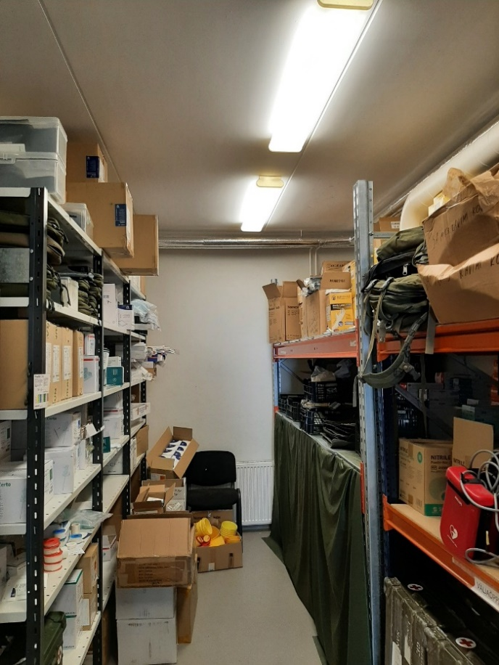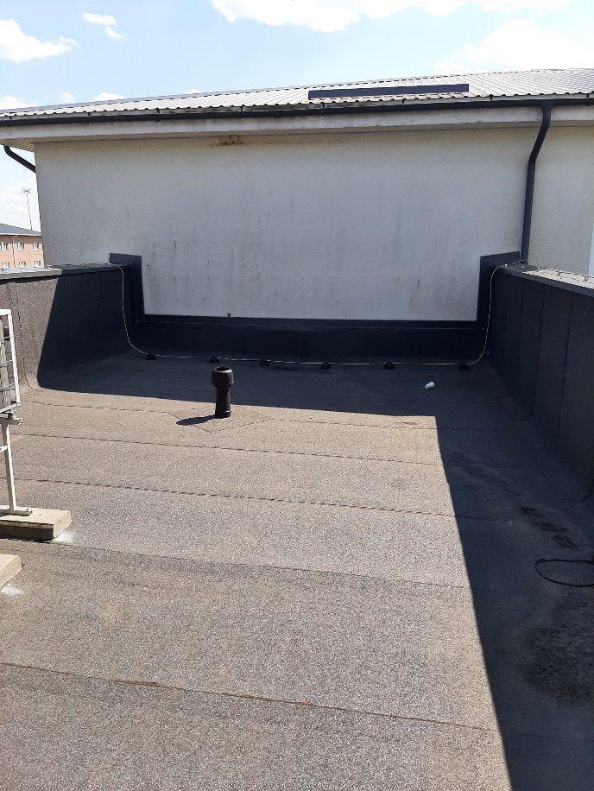Elektritoite toomise siseosa juurde ja sobiva kaitseautomaatika paigalduse tagab tellija vastavalt töövõtja poolt edastatud andmetele.

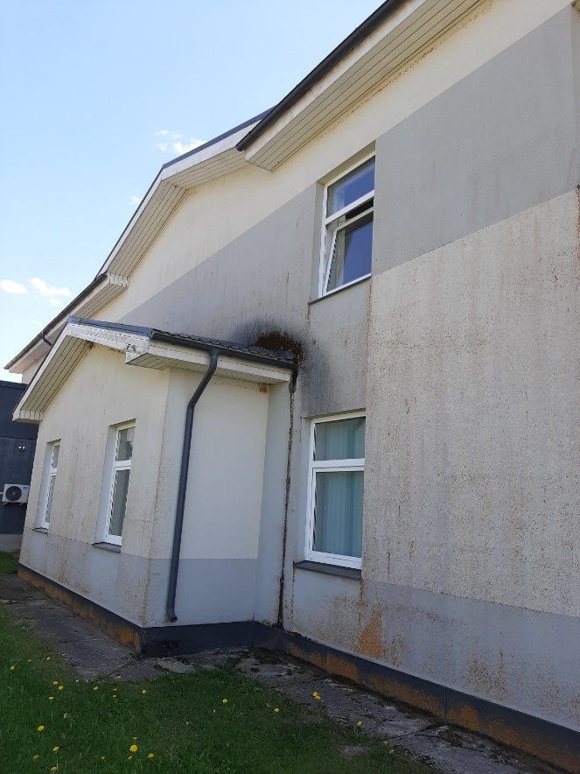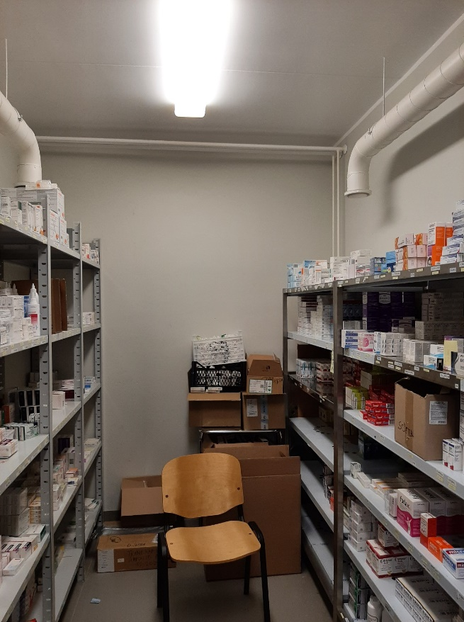

1. **Hoone 59BACB01 õhukonditsioneeri (split süsteem) ost ja paigaldus.**
   1. Õhukonditsioneer on mõeldud tehnilise ruumi nr 209 (suruõhukompressor) aastaringseks jahutamiseks.
   2. Õhukonditsioneeri välisosa paigaldada maaraamiga lamekatusele.
   3. Siseosa paigaldada sobivale asukohale ruumi seinale.
   4. Torustikud ja kaablid paigaldada täies ulatuses karbikusse, välisosa kaablid ja torustikud peavad olema kaitstud UV kiirguse ja ilmastikuolude eest välistingimustesse sobiva katte või karbikuga.
   5. Õhukonditsioneeri **nominaalne** jahutusvõimus ≥7,0 kW, R32, SEER ≥6.0 kW.
   6. Kondensaat juhtida põrandatrappi (paigaldada sobiv kanalisatsioonitoru seinale).
   7. Elektritoite toomise siseosa juurde ja sobiva kaitseautomaatika paigalduse tagab tellija vastavalt töövõtja poolt edastatud andmetele.

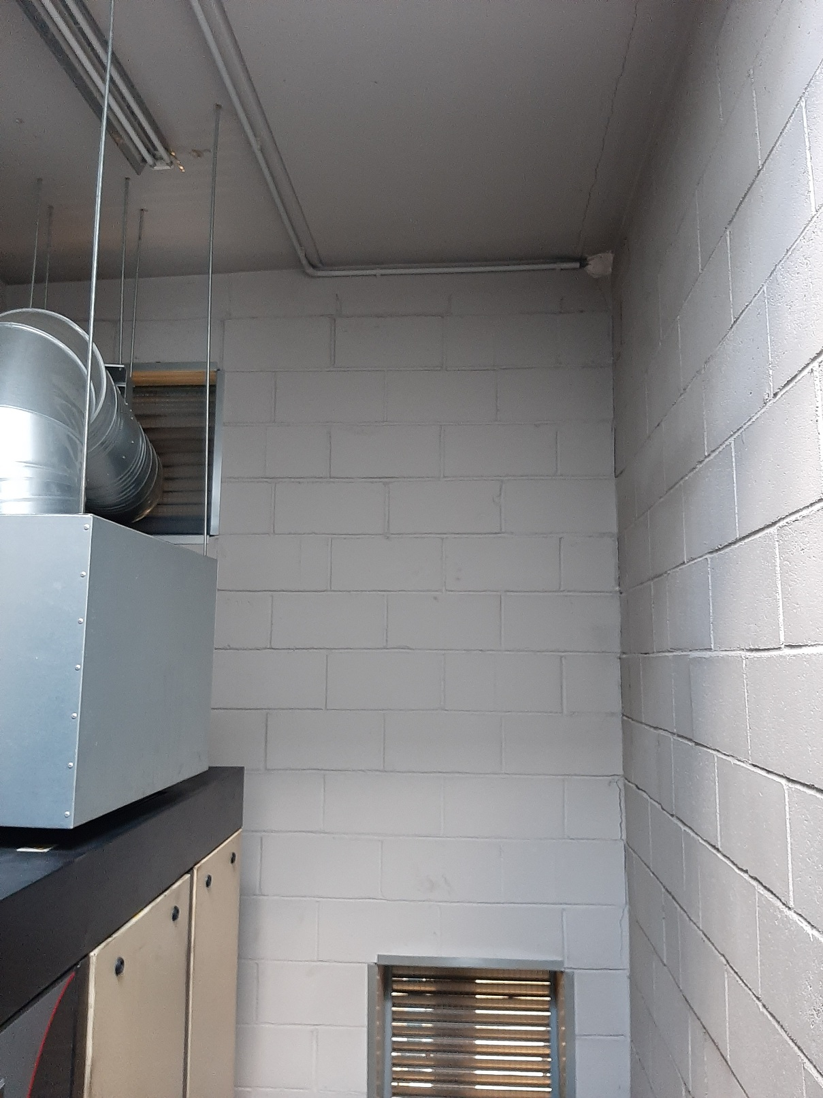

1. **Üldised tingimused.**
   1. Täpsema info objekti eripära kohta saab kohapeal objektiga tutvudes.
   2. Tööde teostamisel tuleb lähtuda vastava valdkonna standarditest ja määrustest.
   3. Tööde käigus kahjustada saanud konstruktsioonid, katuse kate või muud ehitise osad tuleb töövõtjal taastada.
   4. Objektidega on **kohustuslik** tutvuda enne pakkumuse esitamist, hilisemaid pretensioone ei rahuldata.
   5. Tööde käigus tekkiva prahi, pakendite, sodi jms kokku korjamine ja utiliseerimine teostatakse töövõtja poolt ja peab sisalduma pakkumuse hinnas.
   6. Teostatud töödele ja uutele paigaldatud seadmetele peab kehtima vähemalt 2 aastane garantii.
   7. Pakkumuses tuua eraldi punktidena välja objektid, pakutavate seadmete spetsifikatsioon ja maksumus, muu materjali maksumus, tööjõukulu ja kogumaksumus.
   8. Pakkumuse juurde lisada pakutavate seadmete tehniline dokumentatsioon. Tehnilises dokumentatsioonis peab olema selgelt tuvastatav pakutavate seadmete vastavus hanke tehnilistele tingimustele.
   9. Töövõtja koostab kliimaseadmete paigalduse teostusjoonised pdf- ja dwg- vormingus tellija poolt edastatud põhjadele, v.a. juhul kui tellija ei suuda mõistliku aja jooksul sobivaid jooniseid töövõtjale edastada.
   10. Töövõtja markeerib seadmed ja torustikud.
   11. Valituks osutub soodsaima pakkumuse esitanud ettevõtja.
   12. Objektidega saab tutvuda kuni pakkumuse esitamise tähtajani, sellest eelnevalt kontaktisiku(te)le teada andes.
   13. **Alates 28.06.2024 - 05.07.2024** on kontaktisik objektil: Marko Lessuk, tel 5304 1205, [marko.lessuk@rkik.ee](mailto:marko.lessuk@rkik.ee).
   14. **Alates 08.07.2024 - 11.07.2024** on kontaktisik objektil: Raimo Koppel, tel 5335 9439,   
       raimo.koppel@rkik.ee.
   15. Objektiga tutvumiseks tuleb eelnevalt edastada nimi, isikukood ja auto registreerimisnumber aadressil: [marko.lessuk@rkik.ee](mailto:marko.lessuk@rkik.ee) ja raimo.koppel@rkik.ee.